Agenda Steuerungskreis
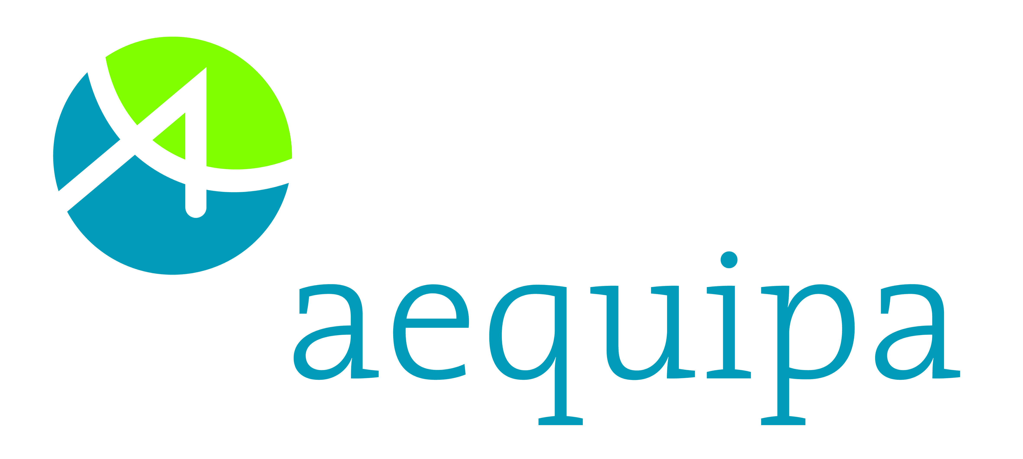

Datum | 27.11.2015
Uhrzeit |  | 13.00 Uhr
Ort |  | BIPS Leibniz-Institut für Präventionsforschung und Epidemiologie
Raum |  | 2.690

Agenda

- Begrüßung
- Rückfragen zum Protokoll/Anmerkungen letzter Steuerungskreis
- Rückmeldung aus den Teilprojekten/Stand Teilprojekte
- Diskussion Publikationsvereinbarung & Freigabe/Überarbeitungsauftrag
- Erstellung eines Inventars der verwendeten Instrument/Skalen aus allen TP‘s
- Termine
5.1 Neuer Steuerungskreis
5.2 Konferenzbesuche 2016

- Sonstiges

